SIARAN PERS

Solusi B2B Samsung Dorong Pertumbuhan Bisnis di Asia Tenggara dan Oseania

Oleh CU Kim, Presiden dan CEO Samsung Electronics Asia Tenggara dan Oseania

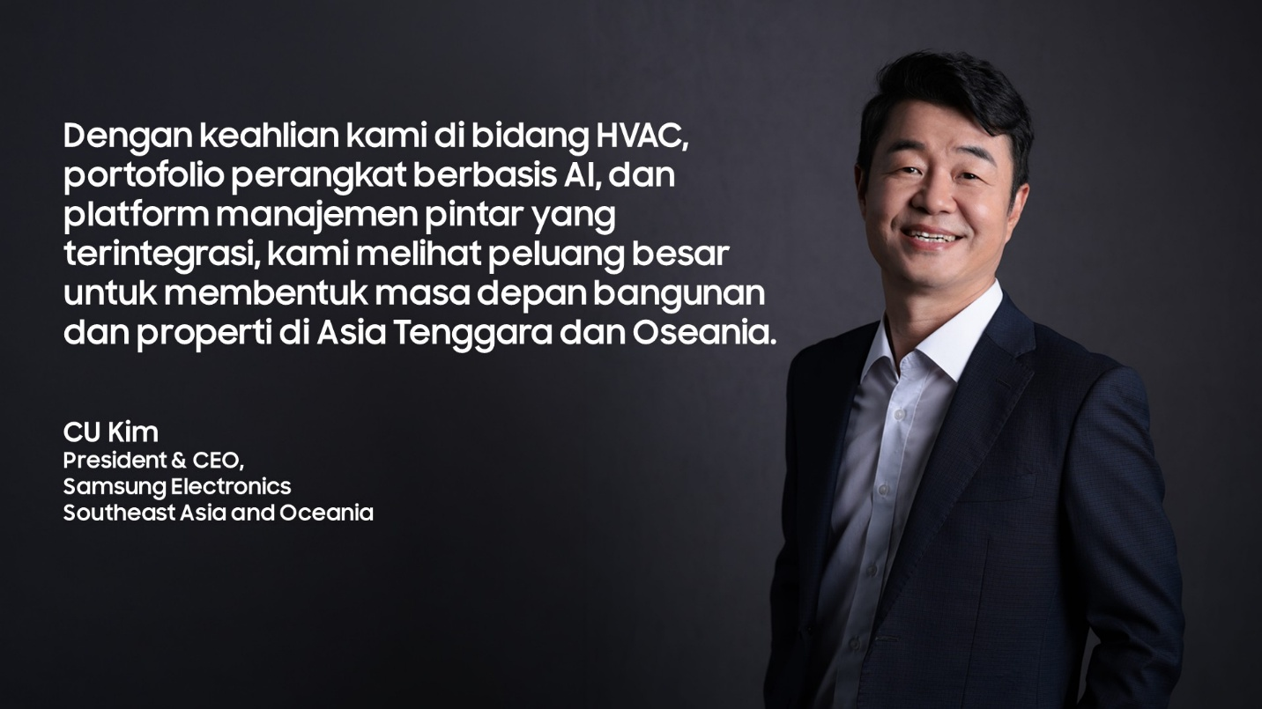

Jakarta, 15 Oktober 2026 - Samsung mencatat pertumbuhan penjualan B2B lebih dari 20% di Asia Tenggara dan Oseania dibandingkan tahun sebelumnya. Melalui solusi B2B Samsung yang mencakup sistem pemanas, ventilasi, dan pendingin udara (HVAC), perangkat laundry komersial, serta teknologi manajemen bangunan pintar, Samsung membantu bisnis dan pemilik properti meningkatkan efisiensi operasional, mengoptimalkan penggunaan energi, dan mengelola biaya.

Kebutuhan terhadap teknologi yang cerdas, saling terhubung, dan andal kini meluas ke berbagai bangunan, mulai dari hotel dan perkantoran hingga kawasan hunian dan ruang ritel. Samsung mengembangkan portofolio solusi terintegrasi untuk membantu bisnis mengelola operasional, energi, dan biaya secara lebih efektif.

“Dengan keahlian kami di bidang HVAC, portofolio perangkat berbasis AI, dan platform manajemen pintar yang terintegrasi, kami melihat peluang besar untuk membentuk masa depan bangunan dan properti di Asia Tenggara dan Oseania,” ujar CU Kim, Presiden dan CEO Samsung Electronics Asia Tenggara dan Oseania.

HVAC Samsung Mendukung Pertumbuhan Infrastruktur Bisnis
Pada 2026, laju pertumbuhan industri konstruksi di Asia Tenggara dan Australia diproyeksikan mencapai lebih dari lima kali laju pertumbuhan industri konstruksi global. Perkembangan ini meningkatkan kebutuhan terhadap sistem pendinginan yang efisien, terutama di fasilitas berteknologi tinggi seperti pabrik manufaktur canggih dan pusat data berbasis kecerdasan buatan (AI).

Segmen B2B kini menyumbang lebih dari separuh total penjualan HVAC Samsung, hampir dua kali lipat dibandingkan lima tahun sebelumnya. Akuisisi FläktGroup memperkuat kapabilitas Samsung dalam menyediakan solusi HVAC untuk fasilitas dengan kebutuhan pendinginan khusus, termasuk pusat data AI dan lingkungan industri yang membutuhkan pengendalian suhu secara andal.

Samsung juga membangun lini produksi HVAC FläktGroup baru di Gwangju, Korea Selatan. Fasilitas ini mendukung peningkatan produksi solusi pendinginan canggih untuk pusat data AI.

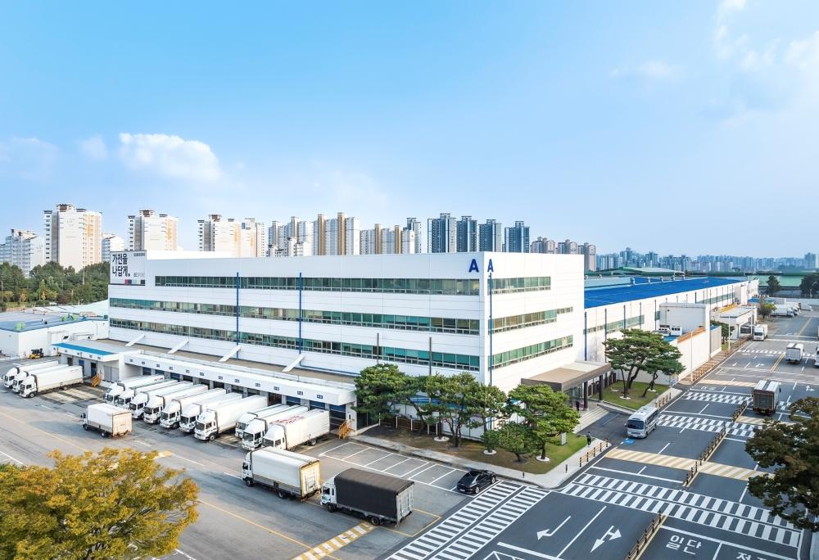
Samsung membangun lini produksi HVAC FläktGroup baru di Gwangju, Korea Selatan, untuk meningkatkan produksi solusi pendinginan canggih bagi pusat data berbasis AI.

Di Vietnam, Samsung memasok sekitar 3.000 unit AC WindFree untuk apartemen bertingkat dalam proyek Sycamore milik CapitaLand di Ho Chi Minh City. Lebih dari 3.000 unit AC Samsung juga direncanakan terpasang di Starlake, kompleks multifungsi di Hanoi.

Di Thailand, sistem HVAC Samsung digunakan di gerai ritel Thaiwatsadu untuk mendukung kebutuhan pendinginan bangunan komersial. Melalui platform SmartThings Pro, pengelola dapat memantau dan mengelola sistem yang terhubung guna mendukung efisiensi energi dan operasional.
Di Phuket, sebanyak 600 kamar di 29 bangunan Sheraton Naiharn Hotel & Resort akan dilengkapi AC WindFree. Di Australia, solusi pendinginan Samsung telah digunakan dalam proyek hunian Arncliffe Central dan AURA by Aqualand di Sydney.

Memperluas Solusi B2B Samsung ke Bisnis Laundry
Selain HVAC, Samsung memperluas portofolio solusi laundry B2B untuk memenuhi kebutuhan bisnis yang terus berkembang. Solusi ini tersedia di Indonesia, Malaysia, Filipina, Singapura, Thailand, dan Vietnam. Samsung berencana memperluas jangkauannya ke lebih banyak pasar di Asia Tenggara dan Oseania hingga akhir 2026.

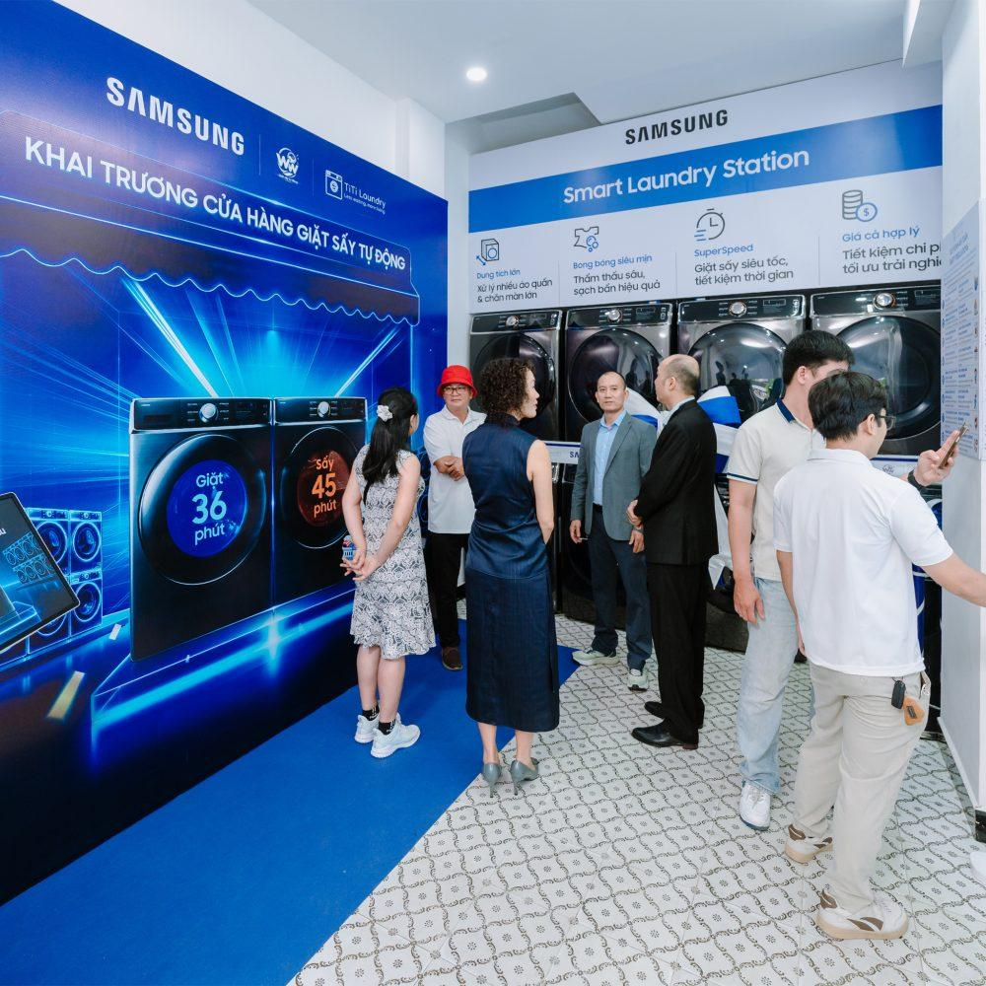

TiTi Laundry menjadi salah satu mitra awal Samsung dalam mengembangkan model bisnis laundry otomatis di Vietnam.

Salah satu contoh penerapannya adalah TiTi Laundry di Ho Chi Minh City, Vietnam. Sebagai salah satu mitra awal Samsung dalam pengembangan model bisnis laundry otomatis, TiTi Laundry beroperasi sepanjang waktu dengan mesin yang dapat dipantau dan dikelola dari jarak jauh.
Model ini menunjukkan bagaimana perangkat terhubung dan solusi laundry B2B Samsung membantu operator mengelola usaha sekaligus memberikan kemudahan bagi pelanggan.
Membangun Ekosistem Properti yang Lebih Cerdas
Samsung juga mengembangkan solusi terintegrasi untuk mendukung pengelolaan properti. Di Granz Forest Park, Cebu, Filipina, Samsung bekerja sama dengan pengembang DH Plus untuk mengintegrasikan perangkat berbasis AI, SmartThings Pro, dan teknologi terhubung dalam satu ekosistem. Solusi ini mencakup area hunian, hotel, dan fasilitas komersial.

Melalui integrasi teknologi HVAC, perangkat laundry, dan platform manajemen pintar, Samsung membantu bisnis serta pemilik bangunan mengoptimalkan operasional dan mengelola biaya. Pendekatan ini mendukung kebutuhan properti yang semakin kompleks sekaligus membuka peluang pertumbuhan bisnis di Asia Tenggara dan Oseania.

***

Tentang Samsung Electronics Co., Ltd.
Samsung menginspirasi dunia dan membentuk masa depan dengan ide dan teknologi transformatif. Perusahaan ini mendefinisikan ulang dunia TV, digital signage, smartphone, wearables, tablet, elektronik rumah tangga dan sistem jaringan, juga memori, sistem LSI, dan foundry. Samsung juga memajukan teknologi pencitraan medis, solusi HVAC dan robotik, sembari mengembangkan produk-produk otomotif dan audio lewat Harman. Dengan ekosistem SmartThings, kolaborasi terbuka dengan para mitra, dan integrasi AI ke dalam portfolionya, Samsung menghadirkan pengalaman terhubung yang mulus dan cerdas. Untuk berita terkini, silakan kunjungi Samsung Newsroom di news.samsung.com.

Untuk keterangan lebih lanjut:
Andi Kharisma Nurfatimah  Public Relations Professional  PT Samsung Electronics Indonesia  Ph: 021 2958 8000  andi.kn@partner.samsung.com | Lidya Oktaria  PR Account Director  Iris Worldwide  Ph: 021 25983768  Lidya.oktaria@id.iris-worldwide.com

Sumber: GlobalData, Construction Market Size, Trends & Forecast 2026–2030 untuk Asia Tenggara dan pasar global, serta Australia Construction Market Size, Trend Analysis by Sector, Competitive Landscape and Forecast to 2030 (Q3 2026).

